Какой вид спорта подходит вашему ребенку
Пять правил, которые важно учитывать, когда собираетесь записывать свое любимое чадо в спортивную секцию. И советы специалистов, как добиться того, чтобы ребенок шел туда с радостью, а не возненавидел физкультуру.

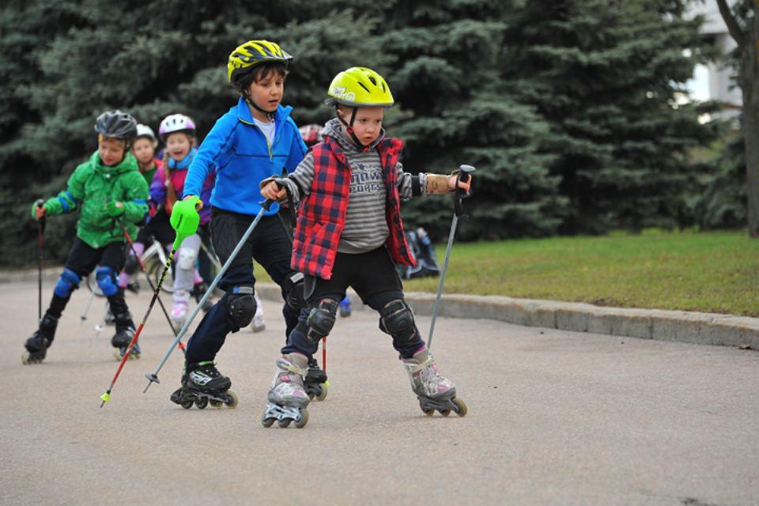
Выбирая секцию для ребенка, учитывайте его темперамент, характер и физические возможности.
Чтобы правильно выбрать вид спорта своему ребенку, достаточно учитывать несколько ключевых моментов:
1. Вес ребенка. Практика показывает, что детей с лишним весом в спортивные секции тащат особенно активно. Ничего необычного в этом нет. Но учитывайте, что полным детям подойдет далеко не каждый вид спорта. Допустим, родители отдают ребенка с небольшим детским жирком в футбольную секцию. Думают, что научится, наконец, работать в команде и похудеет заодно. Решение неверное: не забывайте, что в футболе важны, в первую очередь, быстрота и ловкость. Нет сомнений, что для ребенка такой вид спорта превратится в бесконечное унижение. Наилучших результатов полные дети достигают в плавании, боевых искусствах, разновидностях легкой атлетики, и, самое главное – хоккее, где большой вес часто приветствуется.
2. Рост и скорость. Высокий рост приветствуется во многих командных видах спорта - в баскетболе, волейболе. Многие тренеры закрывают глаза даже на медлительность и среднюю координацию движений, если ребенок достает головой до баскетбольного кольца. А вот в гимнастике долговязых детей часто не жалуют, считают нескладными и бесперспективными. Им все подавай хрупких и артистичных. Также важна скорость – единственное качество, которое невозможно развить, если нет заложенных в генах зачатков. Научно доказано, что увеличить скорость с помощью тренировок можно лишь на 10%. В хоккее и футболе она оценивается по жестким критериям. Поэтому не стоит медлительного ребенка заставлять заниматься популярными играми. Кто знает, может, он будущий чемпион мира по шахматам.
3. Медицинские противопоказания. Известный ортопед Владимир Голубев настаивает на обязательной консультации со специалистом перед выбором секции, даже если у вас не спрашивают при поступлении медицинскую справку:
- Обратите внимание на индивидуальные особенности телосложения и здоровья вашего ребенка. Если ранее были тяжелые травмы или сложный период восстановления после болезни, лучше пересмотреть свое решение насчет спорта. Могут быть проблемы, которые невооруженным взглядом не увидишь. Хрупкие суставы, например или нарушения мозгового кровообращения. При проблемах со зрением также не показаны жесткие виды спорта, и даже не потому что «очки разобьют», а из-за нагрузок на мышцы и сосуды глаза, что может спровоцировать усиление близорукости.
4. Темперамент. Не менее важна степень эмоциональности и энергичности ребенка. Часто родители стремятся поскорее занять своего ребенка спортом именно для того, чтобы направить его огромный поток энергии в организованное русло. В принципе, решение правильное. Но помните: эмоциональные, общительные дети очень тяжело привыкают к индивидуальным видам спорта – тем, где требуется вдумчивость, умение сосредотачиваться и концентрироваться. Монотонные скучные физические упражнения – это для них ночной кошмар. Никакой – даже самый квалифицированный – тренер не поможет совсем умерить пылкий нрав. С командными играми дело состоит совершенно иначе. Вот где юные экстраверты действительно реализуют свой потенциал.
5. Удаленность секции от дома. Да, как ни странно, время, которое вы тратите на дорогу до секции, вполне можно считать ключевым моментом. Ведь от долгих поездок будете уставать, прежде всего, вы, а не ребенок. Вы еще не доедете до – такого недостижимого – пункта назначения, а уже будете ненавидеть спорт и все, что с ним связано. А потом будете всячески поощрять прогулы и, в конце концов, с радостью скажете громкое «Да» на вопрос «Можно я брошу?». Если не хотите на корню загубить все амбиции из-за такой ерунды, выберите секцию грамотно. Помните: на поездку должно уходить не более 40-50 минут. В противном случае спорт не принесет ничего, кроме вреда.
Инструктор по физической культуре: Вербицкая Татьяна Александровна

